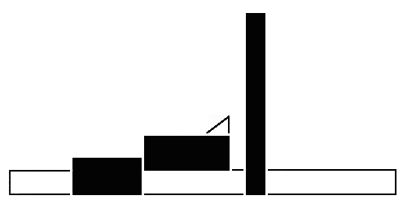
Gesamtschule / Gemeinschaftsschule
Nohfelden-Türkismühle

66625 Nohfelden  Trierer Straße 23  gesnohfelden@t-online.de

 (06852) 90250   (06852) 902511
www.gesnohfelden.de

Selbstständige Schule
des Landkreises

St. Wendel

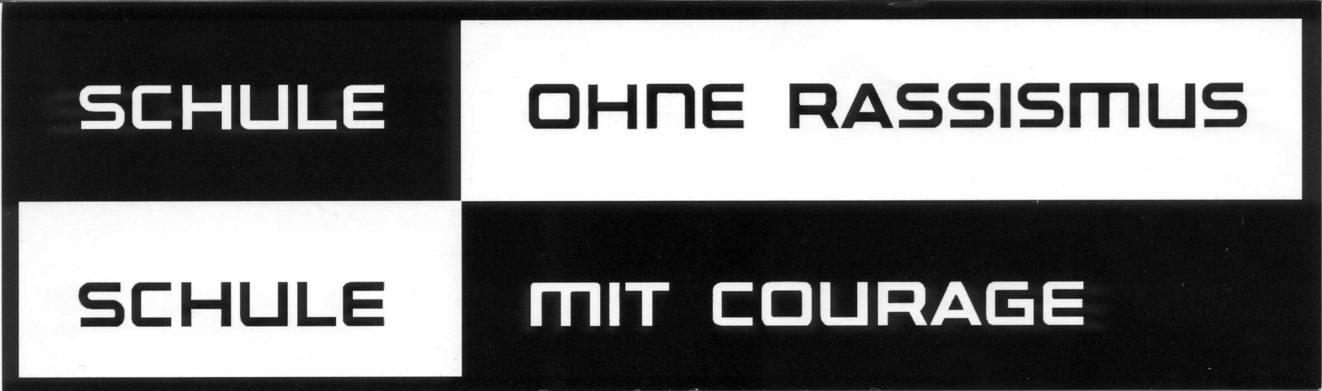

An die Schülerinnen und Schüler
sowie deren Erziehungsberechtigten

Schulbuchliste
Schulbuchausleihe im Schuljahr 2015/16

Liebe Schülerinnen und Schüler,
sehr geehrte Eltern,

mit diesem Schreiben händigen wir Euch / Ihnen heute die Schulbuchliste für das Schuljahr 2015/16 aus. Bitte beachtet / beachten Sie folgende Hinweise:

- Die Gesamtkosten können für jeden Schüler / jede Schülerin unterschiedlich sein. Die tatsächlich entstehenden Aufwendungen hängen von der Fächerwahl sowie von der jeweiligen Einstufung ab.
- In den Gesamtkosten sind alle Materialien für die Prüfungsvorbereitungen in den Fächern Deutsch, Englisch und Mathematik enthalten.
- Schülerinnen und Schüler, die nicht an der Schulbuchausleihe teilnehmen, müssen für die Anschaffung der Bücher und Arbeitshefte die Einstufung, die am Ende dieses Schuljahres erfolgt, abwarten. Bei eventueller Umstufung zum Halbjahr müssen ggf. neue Bücher und Arbeitshefte angeschafft werden.
- Bei Rückfragen wenden Sie sich an Frau Greschuchna.

Abgabeschluss für die Anträge zur Schulbuchausleihe (auch, wenn Sie nicht teilnehmen!) ist Freitag, 17.04.2015.

Sofern Sie Ihr Kind zur Teilnahme an der Schulbuchausleihe im Schuljahr 2015/16 anmelden, beachten Sie bitte folgende Hinweise.

Bitte überweisen Sie die Leihgebühr in Höhe von 100€ bis spätestens 01.06.2015 auf das Konto:
Landkreis St. Wendel – GemS/GeS Türkismühle
IBAN: DE40 5925 1020 0000 0485 61
SWIFT-BIC: SALADE51WND

Auf dem Überweisungsträger müssen folgende Daten enthalten sein:
Name des Schülers / der Schülerin
Schulklasse im Schuljahr 2015/16

Bzgl. der Freistellung von der Leihgebühr beachten Sie bitte folgende Hinweise:

- Ihr Kind wird im Schuljahr 2015/16 integrativ unterrichtet.
In diesem Fall müssen Sie nichts weiter unternehmen. Die Befreiung erfolgt automatisch.
- Sie haben einen Freistellungsbescheid des Amtes für Ausbildungsförderung erhalten. Bitte geben Sie diesen Freistellungsbescheid im Original bei
Frau Bettinger (Sekretariat) ab.

Bei Fragen wenden Sie sich an die Schulbuchkoordinatorin, Frau Bettinger
(Tel.: 06852/9025-0 oder 19).

Mit freundlichen Grüßen

Monika Greschuchna
-Schulleiterin-

Anlagen:
- Anmeldung zur entgeltlichen Schulbuchausleihe (Schuljahr 2015/16)
- Schulbuchliste (Schuljahr 2015/16)
- Antrag auf Gewährung der Freistellung von der Zahlung des Leihentgelts sowie ein Infoblatt

